Сценарий лекции
«Суперспособности костей человека»

Подковальников Сергей Леонидович
популяризатор науки и образования, преподаватель-исследователь,
выпускник медицинского факультета СПбГУ,
аспирантуры СЗГМУ им. И. И. Мечникова

Москва, 2024 г.

Цель лекции: познакомить слушателей с анатомией и физиологией скелета человека, вдохновить на исследовательскую деятельность и вызвать интерес к науке.
Формирующиеся ценности: бережное отношение к здоровью, важность научных исследований для повседневной жизни, стремление к знаниям и саморазвитию, интерес к исследовательской деятельности и желание внести свой вклад в научно-технический прогресс.
Основные смыслы:
- Скрытый потенциал для развития науки и технологий заложен эволюцией в костях.
- Костная ткань — надежнейший композитный материал.
- Связь внутреннего строения костей с архитектурой мостов, башен и других привычных сооружений.
- Советы по сохранению и приумножению прочности своего скелета к старости.
- Гениальное устройство советского хирурга-ортопеда Гавриила Абрамовича Илизарова для восстановления костей после переломов.
Продолжительность лекции: 45 минут.
Рекомендуемый возраст участников: школьники 14-18 лет, СПО 16-18 лет, студенты 18-25 лет. При работе с другой аудиторией необходимо адаптировать сценарий.
Рекомендуемая форма выступления: интерактивная лекция, дискуссия, викторина. Занятие предполагает демонстрацию презентации, обсуждение проблемных вопросов по теме выступления.
Комплект материалов:
- методические рекомендации;
- презентация.

Структура лекции
Часть 1. Введение (5 минут)
Вступительное слово лектора, взаимодействие с аудиторией.
Часть 2. Основная часть (35 минут)
Лекция об анатомии и физиологии скелета человека. Обсуждение научных фактов и гипотез.
Часть 3. Рефлексия (5 минут)
Подведение итогов, определение перспектив использования полученных знаний в личной и профессиональной деятельности слушателей.

Сценарий лекции
Часть 1. Введение
Титульный слайд
Слайд 1.
Добрый день _________ (приветствие, общение с аудиторией)!
Представьте, что есть такой мост, который при необходимости способен удлиняться и становиться более прочным. Или ложка, которая, если сломается, может сама себя починить. Звучит как фантастика! Но такие "мосты" и "ложки" существуют, и это наши кости. Они растут, делаются прочнее в ответ на нагрузку и восстанавливаются после переломов.

Сегодняшняя лекция посвящена суперспособностям костей человека. Именно они образуют внутренний каркас нашего тела — скелет, к которому крепятся мышцы и многие внутренние органы. Кости и костная ткань стали источником вдохновения для архитекторов, а знания об их анатомии и физиологии применяют в своей работе ученые, врачи и даже спортсмены! Именно в костях скрыто большое количество загадок человеческого организма. Разгадав их, можно совершить серьезные научные открытия. В этом поможем вам мы и наш телеграм-бот. Внимательно слушайте нашу лекцию, отвечайте на вопросы в нашем боте и в финале вы получите небольшой сюрприз.

Слайд 2.
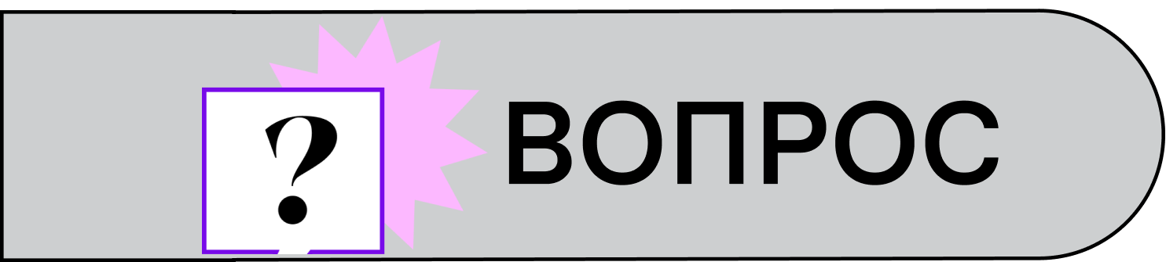
Наверное, многим в школе рассказывали, что наши кости обладают невероятной прочностью. Слышали про такой факт? (Ответы участников)
Это действительно так! Более того, в нашем скелете существует кость, которая выдерживает вертикальную нагрузку в несколько тонн. Например, такая кость может выдержать вес легкового автомобиля!
Посмотрите на слайд: как вы думаете, как называется эта кость и где она расположена? (Ответы участников)
Верно, это большая берцовая кость и она расположена с внутренней стороны голени.
В чем же секрет такой фантастической прочности? Об этом узнаем, когда разберемся с внутренним строением кости.
Слайд 3.
Небольшой анонс: в конце лекции узнаем невероятный факт, а именно как кости повлияли на строительство знаменитой Эйфелевой башни в Париже.
Часть 2. Основная часть
Слайд 4.
Внимание на слайд!
Один из секретов суперпрочности наших костей связан с их химическим составом.
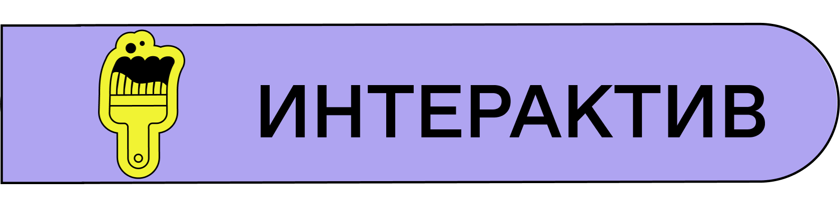
А теперь давайте подумаем с каким СТРОИТЕЛЬНЫМ материалом или изделием можно сравнить то, из чего сделаны наши кости? Давайте зайдём в наш телеграм-бот и попробуем угадать?
Участники заходят в телеграм-бот и пишут ЦИФРУ ответа.
Варианты:
- клей;
- гвозди;
- железобетон;
- арматура.
Кто ответил железобетон? Молодцы. Дело в том, что наши кости — это настоящий композитный материал, то есть состоят из нескольких компонентов. Подобно железобетону, кости состоят из двух основных компонентов:
- Две трети составляют неорганические вещества в виде солей кальция и фосфора, которые, как цемент, придают прочность и твердость скелету. Наши родители не зря говорят о важности молочных продуктов в рационе: в них содержится большое количество фосфора и кальция. Кроме того, кости выступают как «банк» кальция, который периодически выходит в кровь для поддержания нормальной работы сердца и скелетных мышц.
- Одну треть составляют органические вещества, преимущественно белки, например, коллаген. Этот компонент похож на металлоконструкции и придает костям упругость. В детском возрасте количество коллагена в костях максимальное, поэтому дети такие гибкие.
Сочетание обоих этих компонентов наделяет наши кости суперпрочностью, что позволяет им выдерживать огромные нагрузки. Чтобы сохранить эту способность костей к старости, ешьте больше продуктов, содержащих соли кальция и фосфора, витамин D (молочные продукты, морепродукты, свежие овощи и фрукты, особенно все виды капусты, бобовые, грецкие орехи, тыквенные и подсолнечные семечки, растительные масла, яйца, печень).

Слайд 5.
Теперь давайте посмотрим, как устроены кости, на срезе.
Перед нами строение берцовой кости, которая, как колбаса, покрыта прочной оболочкой — надкостницей. Надкостница помогает кости расти в толщину и участвует в заживлении переломов после травм. До определенного возраста в районе головок кости содержат хрящи, которые позволяют им вытягиваться в длину.
А теперь давайте снова попробуем свои силы в нашем телеграм-боте.
Как вы думаете, что находится внутри костей?
Варианты:
- серое вещество;
- красный костный мозг;
- лимфа;
- кровь.
Правильно, кости представляют собой «кладовку», в которой хранится красный костный мозг — место образования крови и желтый костный мозг — место накопления жировой ткани «про запас». Получается, наша кровь образуется в том числе и в костях!
Слайд 6.
А теперь давайте представим, что мы сели в микроскопический космический кораблик и пролетели сквозь надкостницу внутрь костной ткани! Что же мы увидим там? Огромное количество больших полых вертикальных цилиндров — ОСТЕОНОВ!
Почему именно такая форма? Кто разбирается в физике и может объяснить это? (Ответы участников)
Совершенно верно! С точки зрения физики, полый цилиндр — это наилучшее сочетание прочности и легкости.
А вы знаете, для какого спортивного инвентаря была выбрана эта форма — полый цилиндр? (Ответы участников)
Конечно, это лыжные палочки! Наши кости укрепляет изнутри огромное количество таких вот микроскопических «лыжных палочек».
Слайд 7.
Ребята, кто какими видами спорта занимается? (Ответы участников)
Отлично, молодцы!
О, спорт, ты – жизнь! Ученые выяснили, что на физические нагрузки наши кости реагируют серьезным упрочнением. Если вы фехтовальщик или теннисист и постоянно напрягаете одну конечность больше другой, то прочность костной ткани в ней будет выше. Концентрация «железобетона» повысится, а «лыжные палочки», остеоны, станут прочнее!
Друзья, отсюда следуют два вывода:
- Занимайтесь спортом как можно дольше. Благодаря разумным физическим нагрузкам ваши кости будут накапливать соли кальция и фосфора и сохранят свою прочность даже в старости.
- Старайтесь нагружать свои кости равномерно, чтобы скелет развивался и укреплялся гармонично.
Слайд 8.
Поднимите руку, у кого были переломы. (Ответы участников)
Согласитесь, ситуация очень неприятная. К счастью, наши кости обладают еще одной суперспособностью — возможностью восстанавливаться после переломов! При этом в некоторых случаях они восстанавливаются без шрамов, то есть рубцов. Расскажите об этом коже или сердцу, и они сильно удивятся!
Ученые еще не выяснили все причины, исследования в этом направлении продолжаются. Одна из причин заключается в том, что кости — это вид соединительной ткани, а рубцы тоже соединительная ткань, которая, как клей, скрепляет поврежденные участки тканей и органов.
Слайд 9.
Предлагаю снова подключиться к нашему телеграм-боту и угадать ответ на следующий вопрос.
В каком российском городе находится всемирно известный центр травматологии им. Г.А.Илизарова?
- Курган;
- Кострома;
- Королев;
- Курск.
Правильный ответ Курган. Название этого города знают медики во всем мире, особенно врачи-травматологи. Именно в этом российском городе гениальный врач-травматолог Гавриил Абрамович Илизаров изобрел аппарат, который помог вылечить травмы рук и ног миллионам жителей нашей планеты! Используя знания о строении костей, огромный опыт, мастерство и невероятную смекалку, Илизаров создал устройство, не имеющее аналогов в мире и стимулирующее костную ткань к росту и восстановлению поврежденной части!
Слайд 10.
Гавриил Абрамович Илизаров — гений отечественной и мировой медицинской науки. Это человек, который задал направление развитию научной мысли на десятки лет вперед! Человек, который изучил и использовал во благо уникальные особенности строения и физиологии костной ткани.
Слайд 11.
Удивительный факт, но у каждого человека количество костей индивидуальное. Среднее значение — около 206 штук.
На чем вы сейчас комфортно сидите в креслах? (Ответы участников)
Верно, в том числе и на копчике! У разных людей в копчике насчитывается от 3 до 6 позвонков. По некоторым данным, до 40% населения имеет подколенник — маленькую кость, которая находится под коленом в толще сухожилий. И таких вариаций в скелете довольно много!
Наши кости и сами по себе тоже очень разнообразные: есть кости прочные, как лыжные палки, есть компактные, как губки, есть плоские, а есть кости-«пещеры». Последние находятся у нас в черепе, например, верхняя челюсть со знаменитой гайморовой пазухой. Как считают ученые, пространства в костях-«пещерах» увлажняют воздух и уменьшают общий вес черепа. Когда при болезни циркуляция воздуха в гайморовых пазухах нарушается, у нас возникает гнусавый голос.
Слайд 12
Посмотрите, на следующем слайде как раз продемонстрирована «пещера-пазуха» в кости верхней челюсти.

Часть 3. Рефлексия
Слайд 13.
А теперь давайте всё-таки узнаем как связаны кости со знаменитой Эйфелевой башней. Какие особенности человеческого скелета использовал Эйфель при строительстве башни? Попробуем угадать в нашем боте.
Варианты:
- расположение костных балок в головке бедренной кости;
- “воздушность” грудной клетки;
- кости похожи на железобетон;
- как кости соединены суставами.
Эта история стала легендой: уже в то время, когда инженер Гюстав Эйфель проектировал башню, ученые и врачи отмечали невероятную прочность костей человека и млекопитающих. Это было выяснено опытным путем. Помимо «железобетона» и остеонов, эта сверхпрочность была связана с углом расположения костных балок — структурного элемента костей. Чтобы придать будущей башне прочность и устойчивость, Эйфель расположил металлоконструкции под точно таким же углом, как и у костных балок в бедренной кости.
Затем этот угол был использован при строительстве других сооружений из металлоконструкций, в том числе и мостов. Получается, что Эйфелева башня — памятник лучшему в мире строительному материалу, костной ткани!
Слайд 14.
В завершение лекции задам интересный вопрос: какую кость в организме человека древние анатомы сравнивали с коротким древнегреческим мечом ксифосом и римским гладиусом? (Ответы участников).
Слайд 15.
Конечно, это грудина — кость, которая расположена в центре грудной клетки и соединяется с двух сторон с ребрами. Если вы откроете любой учебник по анатомии, то увидите, что грудина действительно напоминает меч: рукоятка, тело и мечевидный отросток. Так что у каждого из нас внутри есть оружие!
Слайд 16.
Ребята, теперь вы знаете, что наши кости обладают суперспособностями! Мы с вами раскрыли несколько секретов, которые дают им такие невероятные возможности, а также обсудили, как человек использует знания о строении костей в повседневной жизни. Буду рад(а), если кто-то из вас после этой лекции заинтересуется наукой и сделает важное открытие для всего человечества. Спасибо за внимание!
Но вернемся к обещанному в начале лекции сюрпризу.
На экране вы видите QR-код. Отсканировав его, вы попадете на страницу с анкетой обратной связи, после прохождения которой вы получите код, который надо будет ввести в нашем чат-боте. Там вас ждут полезные чек-листы от автора лекции, а также веселый стикер-пак.

Слайд 17.
Код для телеграм-бота.

